**JUŽNÁ EURÓPA**

-k J Európe patria ***polostrovy***:

**a.)Pyrenejský** – štáty: _____________________________________________

**b.)Apeninský** – štáty: _____________________________________________

**c.)Juh Balkánskeho polostrova** – štát: ________________________

**PYRENEJSKÝ POLOSTROV**

-štáty:

***1.Španielsko*** – hl.mesto: Madrid

-štátne zriadenie: konštitučná monarchia – _________________

-ku Španielsku patria ***ostrovy***: __________________ (Mallorca, Menorca, Ibiza), Kanárske ostrovy

***2.Portugalsko*** – hl.mesto: Lisabon

-štátne zriadenie: ___________________ republika

-ku Portugalsku patrí napr. ***ostrov*** ____________________ – v Atlant. Oc.

***3.Andorra***: hl.mesto: _________________ (je to tzv.mestský štát)

-štátne zriadenie: konštitučná monarchia – _______________________

**I.Poloha**- Pyrenejský polostrov je *obmývaný*: ___________________ zálivom (súčasť __________.oceánu),

____________________ morom

**II.Prírodné pomery**:

**a.)Povrch** – rozmanitý

-***známe pohoria***: ______________________________________________________________

-***nížiny:*** najmä na pobreží + v okolí riek

**-známa nížina**: ______________________ nížina (v Španielsku )

**b.)Podnebie**:

-*sever* – mierne oceánske podnebie

-j*uh* subtropické

-rozdiely medzi severom a juhom

**c.)Vodstvo**:

-riečna sieť je dobre rozvinutá

-najvýznamnejšie **rieky:**

**d.)Rastlinstvo**:

-na S – opadavé duby

-na J -subtropické lesy a kroviny (=macchie)

-typické stromy: *_______________________* (Španielsko)

-*_______________________* (Portugalsko)

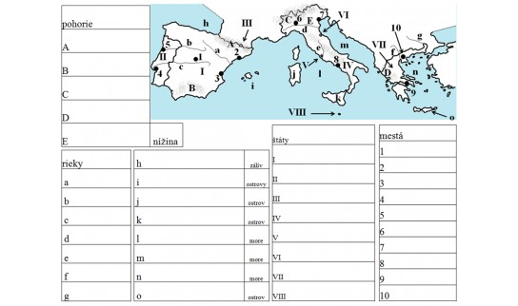

Obyvateľstvo

* Portugalci aj Španieli sú _____________________
* Na severe Španielska sa nachádza región Baskicko – žijú tam *BASKOVIA*
* Na SV Španielska sa nachádza región Katalánsko – *KATALÁNCI*
* ***Náboženstvo:*** prevláda Kresťanstvo (rímskokatolícke)

na J - Islam

* **Osídlenie:** pobrežie je osídlené viac, vnútrozemie menej

- *najväčšie mestá*: v Španielsku - Barcelona, Valencia, Sevilla, Granada, La Coruňa ...

V Portugalsku – Lisabon, Porto ...

-**Poľnohosp.:** v Španielsku sa pestuje najmä: citrusy, olivy ...